Git的使用
1. 查看有没有安装git：cmd中输入 git --version
2. git全局设置：
git config --global user.name "Bruce"
git config --global user.email "XXX@qq.com"
3. 初始化本地仓库 git init
4. 新建 .gitignore文件
``` *.pyc *~ __pycache__
.vscode ```
5. 删除已经上传的文件夹：
git rm -r --cached day1\watchlist\env
git commit -m "删除env"
git push
本地仓库和远程仓库关联
1. 检查是否已经创建了SSH密钥 cat ~/.ssh/id_rsa.pub
2. 如果上一步显示“No such file or directory”，这说明之前你没有生成过这个ssh密钥，需要先生成，使用ssh-keygen，不管提示任何东西，一路enter。
3. id_rsa 是私钥，一定不能泄露出去。id_rsa.pub是公钥，用于身份认证
4. 指定远程仓库地址 git remote add origin git@github.com:ITClubOfBruce/flaskweb.git
安装虚拟环境
python -m venv "虚拟环境名称"
激活虚拟环境 windows上 : env\Scripts\activate
Mac上: . env/bin/activate
widnows上vscode的终端中激活：
. env\\\Scrpits\\\activate
第一次提交
git status 查看flaskweb文件夹下有哪些文件发生了变化
git add . 追踪变化的文件
git commit -m
"第一次提交，项目初始化完成" 提交到本地仓库
git push -u origin master
"-u"参数会将推送到目标仓库和默认分支
运行本地开发服务器
flask run
* Environment: production //默认启动的时候是生产环境
管理环境变量
现在需要将production（生产环境）换成 development（开发环境）
#使用python-dotenv管理系统环境变量
python-dotenv会从项目根目录的 .flaskenv和 .env文件读取环境变量并设置。我们需要创建这两个文件 touch .flaskenv .env

.flaskenv ：用来存储Flask命令行系统相关的公共环境变量 FLASK_ENV = development
.env：存储敏感数据，这个文件不能被提交到github
```
* Environment: development
URL
1. 多URL：一个视图函数可以绑定多个URL
@app.route('/')
@app.route('/index/')
@app.route('/hello/')
def index():
return Hello Flask"
2.url传参
@app.route('/index/<id>')
def index(id):
return "你传递的参数是：%s" %id
Click模块
click是命令行输入模块,使用方法类似于装饰器,主要区别在于传递的参数。
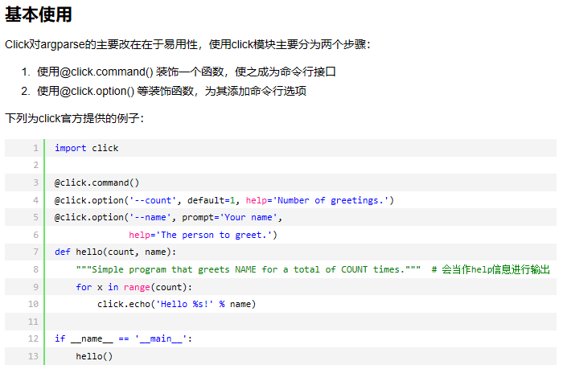
Import click
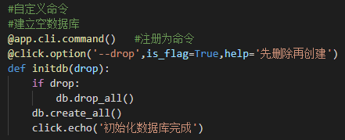
click模块中的command、option、echo，他们的作用如下：
- command：使函数hello成为命令行接口
- option：增加命令行选项
- echo：输出结果，使用echo进行输出是为了更好的兼容性，因为python 2中的print是个语句，python 3中的print 是一个函数
option最基本的用法就是通过指定命令行选项的名称，从命令行读取参数值，再将其传递给函数。
option常用的参数含义：
- default： 设置命令行参数的默认值
- help：参数说明
- type：参数类型，可以是string、int、float等
- prompt：当在命令行中没有输入相应的参数时，会更具prompt提示用户输入
- nargs：指定命令行参数接受的值的个数
- required：是否为必填参数
数据库操作
ORM：对象关系映射
模型类：借助SQLAlchemy，通过定义Python类来表示数据库里的一张表（类的属性表示表中的字段/列），通过这个类进行各种操作来代替写SQL语句，这个类就是模型类 FLask-SQLAlchemy
- 导入扩展类，初始化实例
from flask_sqlalchemy import SQLAlchemy
app = Flask(__name__)
db = SQLAlchemy(app)
2.数据库
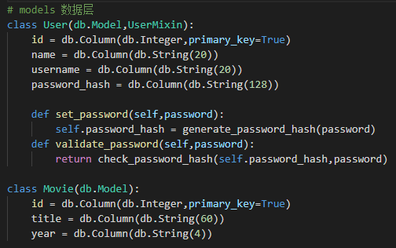
3.参数
db.Integer 整型
db.Text 长文本
db.DateTime 时间日期
db.String(size) 字符串
db.Float() 浮点数
db.Boolean 布尔值
primary_key=True 设置当前字段是否为主键
nullable 布尔值，是否允许为空值
index 布尔值，是否设置索引
unique 布尔值，是否允许重复值
default 默认值
4.创建数据表
flask shell
from app import db
db.create_all()
如果你改动了这个模型类，想重新生成表模型，需要先使用db.drop_all()删除表，然后重新创建
5. 数据库的增删改查
增加
>>> user = User(name='Bruce')
>>> db.session.add(user)
>>> db.session.commit() //提交数据库会话，只需要在最后执行一次即可
读取
模型类.query.过滤方法.查询方法
>>> Movie.query.filter_by(title='战狼').first()
>>> Movie.query.filter(Movie.title=="战狼").first()
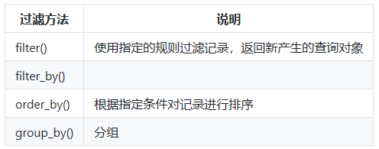
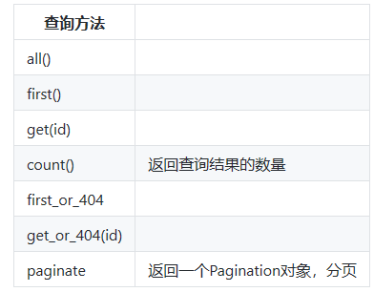
更新
>>> from app import db,Movie
>>> movie = Movie.query.get(2)
>>> movie.title
'战狼'
>>> movie.title="战狼2”
>>> db.session.commit()
```
删除
>>> movie = Movie.query.get(1)
>>> db.session.delete(movie)
>>> db.session.commit()
钩子函数
钩子函数是使用特定的装饰器装饰的函数,可以在正常执行的代码中，插入一段自己想要执行的代码，那么这种函数就叫做钩子函数。
context_processor
使用这个钩子函数，必须返回一个字典，这个字典的值在所有模板中都可以使用。
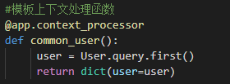
errorhandler
在发生一些异常的时候，如404、500，如果要自定义处理这些错误，就可以使用errorhandler来处理。
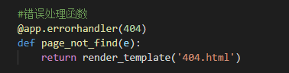
表单
- 报错
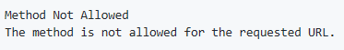
原因：我们的表单发送的是POST请求，但是视图函数默认只能处理GET请求
2.解决
修改视图函数 @app.route('/',methods=['GET','POST'])
GET：返回渲染后的页面
POST：获取表单传递过来的数据
Flask的消息机制flash
flash()函数在内部会把消息存储到Flask提供的session对象中，用于存放临时数据，且只能用一次
两个方法：
flash('xx') : 将xx存放到flash中
get_flashed_messages（） ： 取出flash中存放的数据
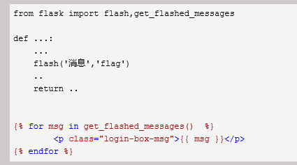
- 报错
- 解决
设置session密钥
app.config['SECRET_KEY'] = '1903_dev'

